Perioda je vedno enako dolga, saj je repetativna. Znotraj te periode se lahko cikelj daljša ali krajša. Glede na trajanje delovnega cikla oziroma delež periode, ki ga zasede, je posledično svetlost večja ali manjša. Če bi delovni cikel tako na primer zasedel 100 % periode, bi bila svetlost kar največja možna (izhod bi bil ves čas 1) in obratno, če delovnega cikla sploh ni in je v celoti periode samo mirovni cikel (izhod je samo enak 0), potem svetlosti niti ni – lučke sploh ne gorijo.

Pri vseh svetilnostih lahko v nadaljevanju opazimo nekaj razlik med generiranim in ročno ustvarjenim signalom. Pri vsaki je tako vredno izpsotaviti, da so periode vgrajenega časovnika hitrejše (ima večjo frekvenco) in bolj natančne (standardni odklon je manjši). Posledično so tudi odstopanja med najvišjo in najnižjo vrednstjo toliko manjša.

# NIZKA OSVETLJENOST

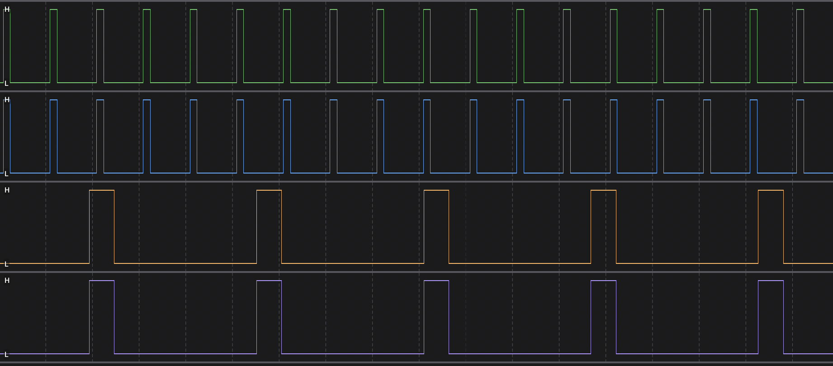

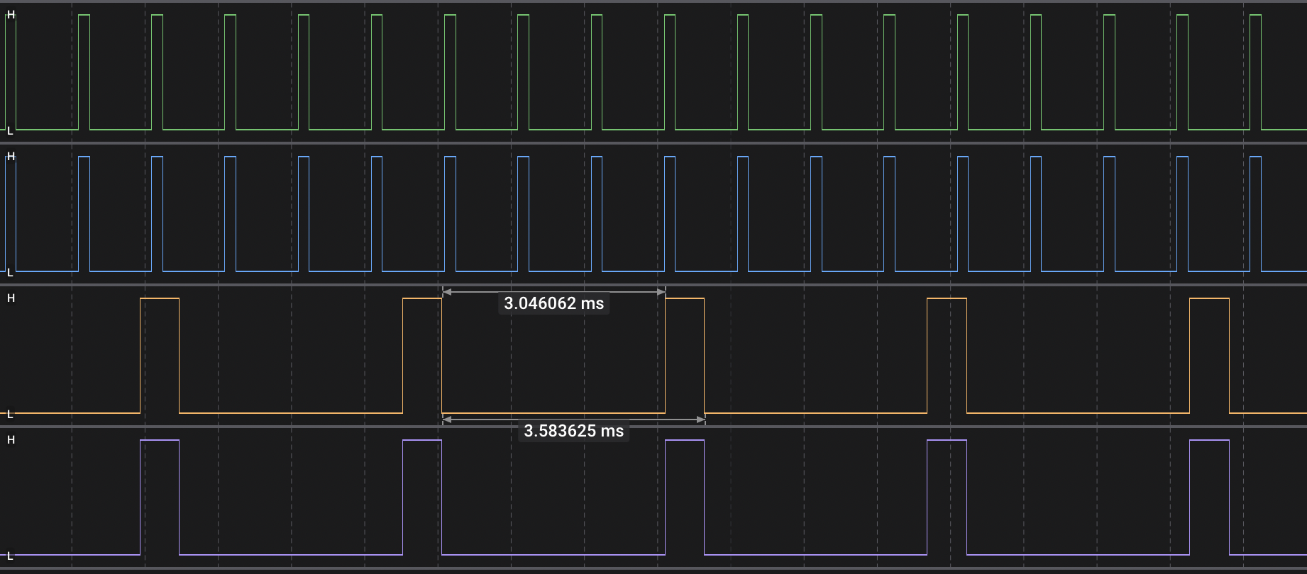

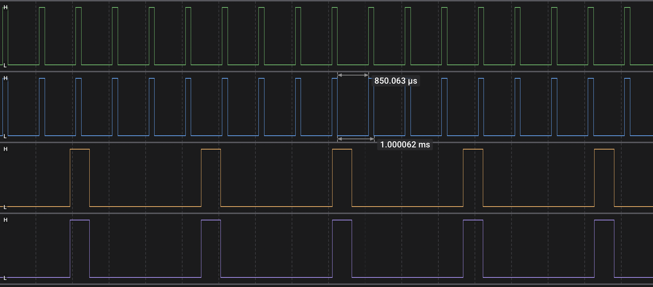

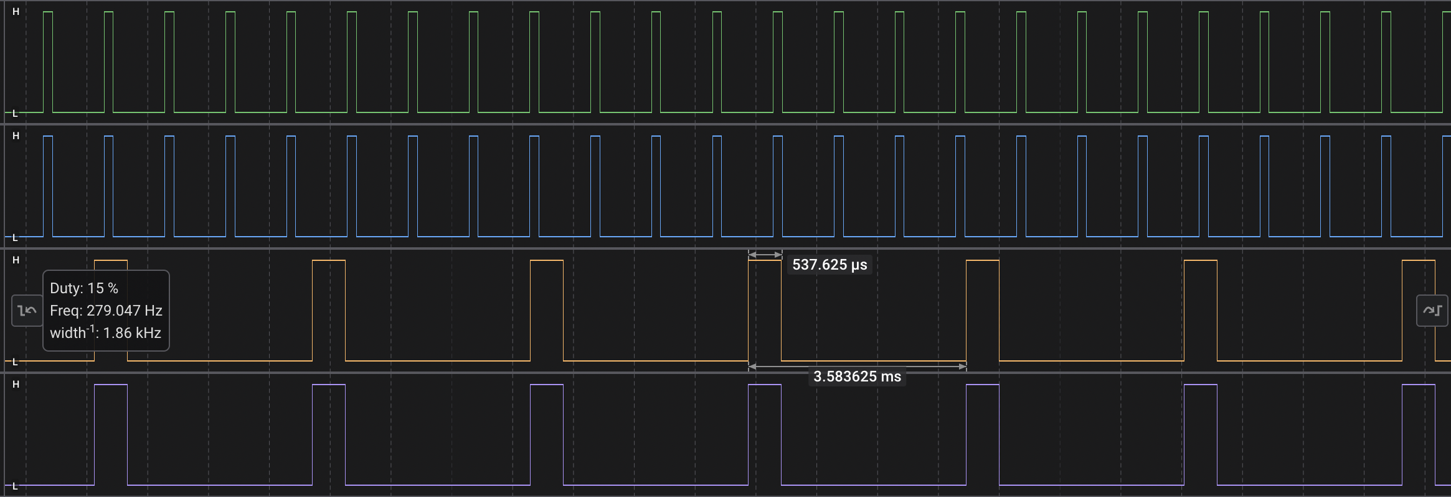

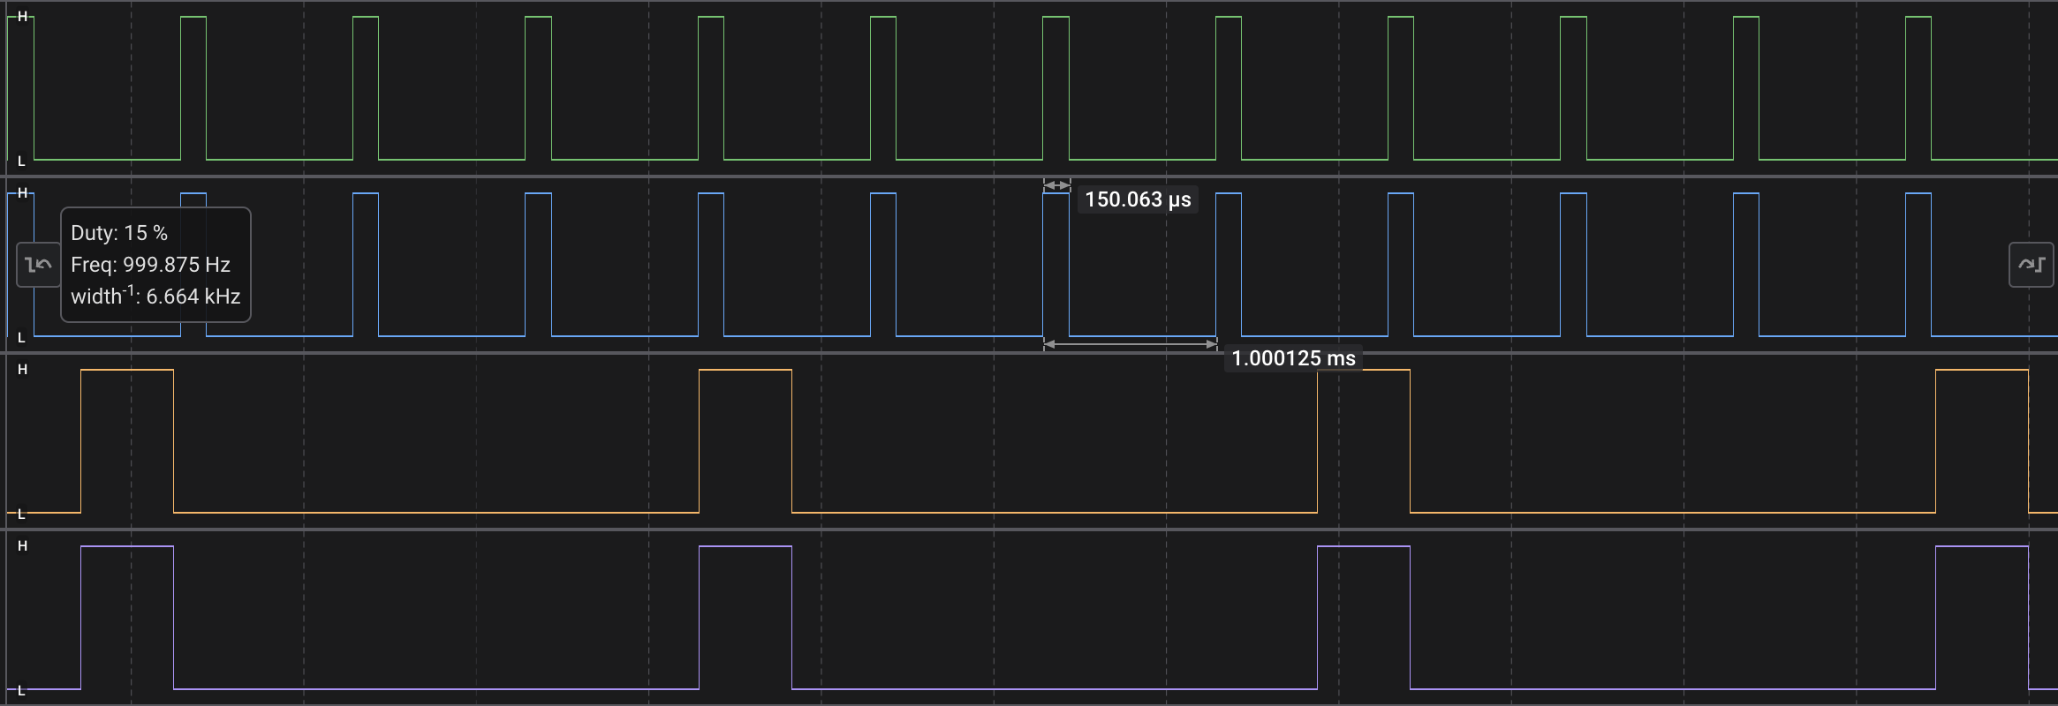

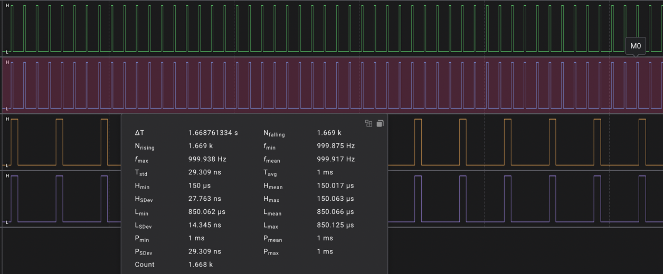

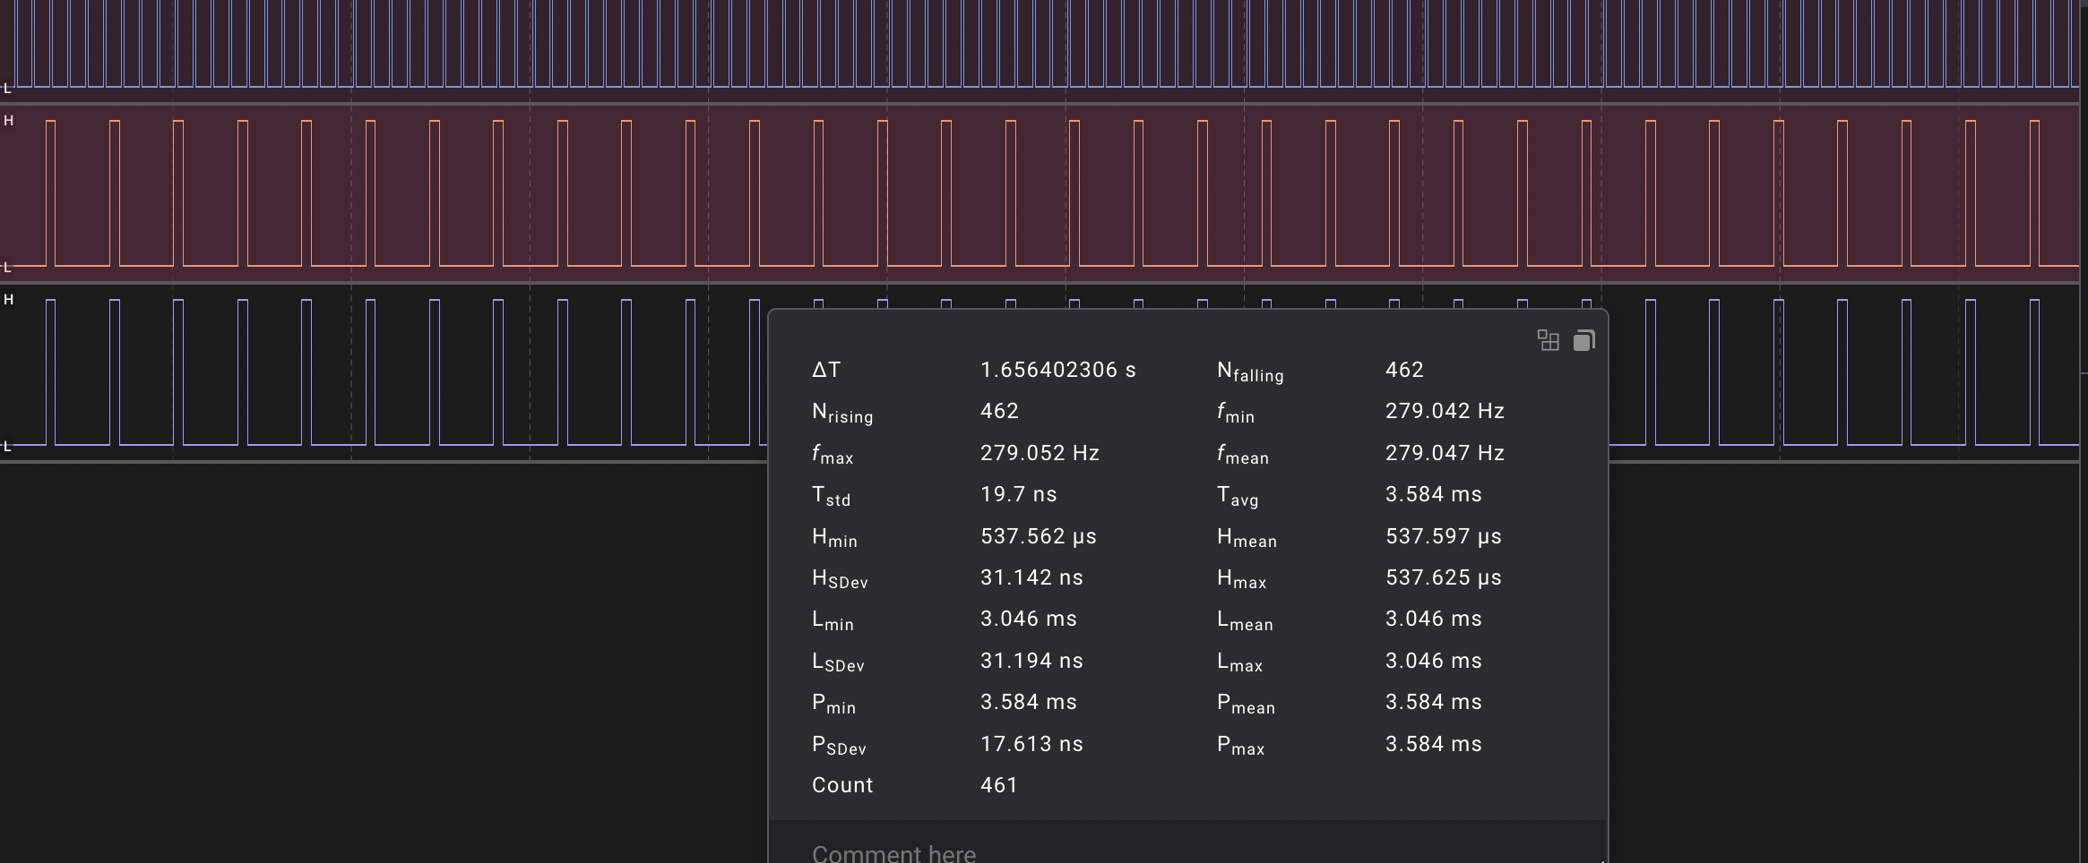

|  |  |  |  |  |  |  |  |  |  |  |  |  |
| --- | --- | --- | --- | --- | --- | --- | --- | --- | --- | --- | --- | --- |
|  | **Perioda** | | | | **Delovni cikel** | | | | **Mirovni cikel** | | | |
| **MIN** | **AVG** | **MAX** | **STD** | **MIN** | **AVG** | **MAX** | **STD** | **MIN** | **AVG** | **MAX** | **STD** |
| **Vgrajen časovnik** | 1 ms | 1.000062 ms | 1 ms | 29.309 ns | 150 us | 150.017 us | 159.063 us | 27.763 ns | 850.062 us | 850.066 us | 850.125 us | 14.345 ns |
| **Lastna implementacija** | 3.584 ms | 3.584 ms | 3.584 ms | 17.613 ns | 537.562 us | 537.597 us | 537.625 us | 31.142 ns | 3.046 ms | 3.046 ms | 3.046 ms | 31.194 ns |

# SREDNJA OSVETLJENOST

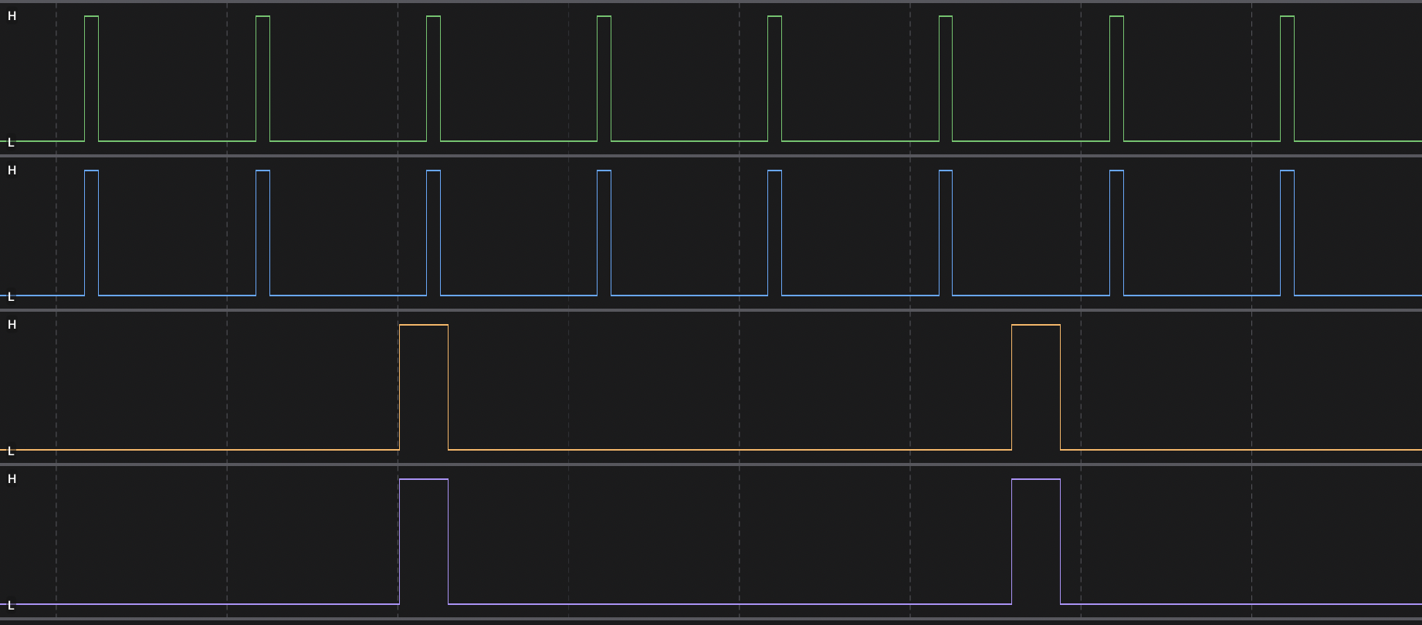

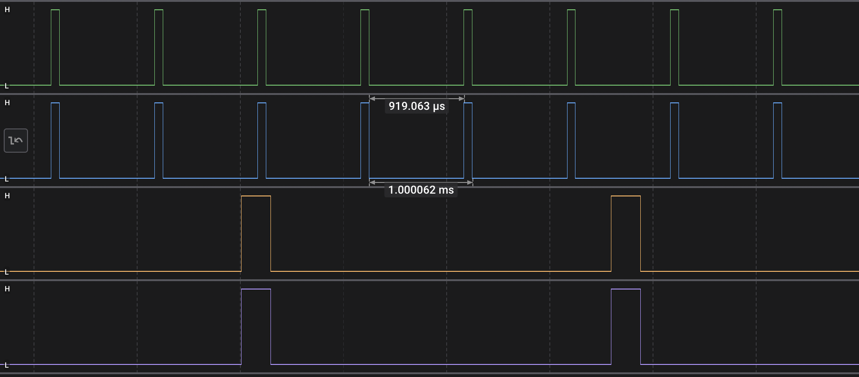

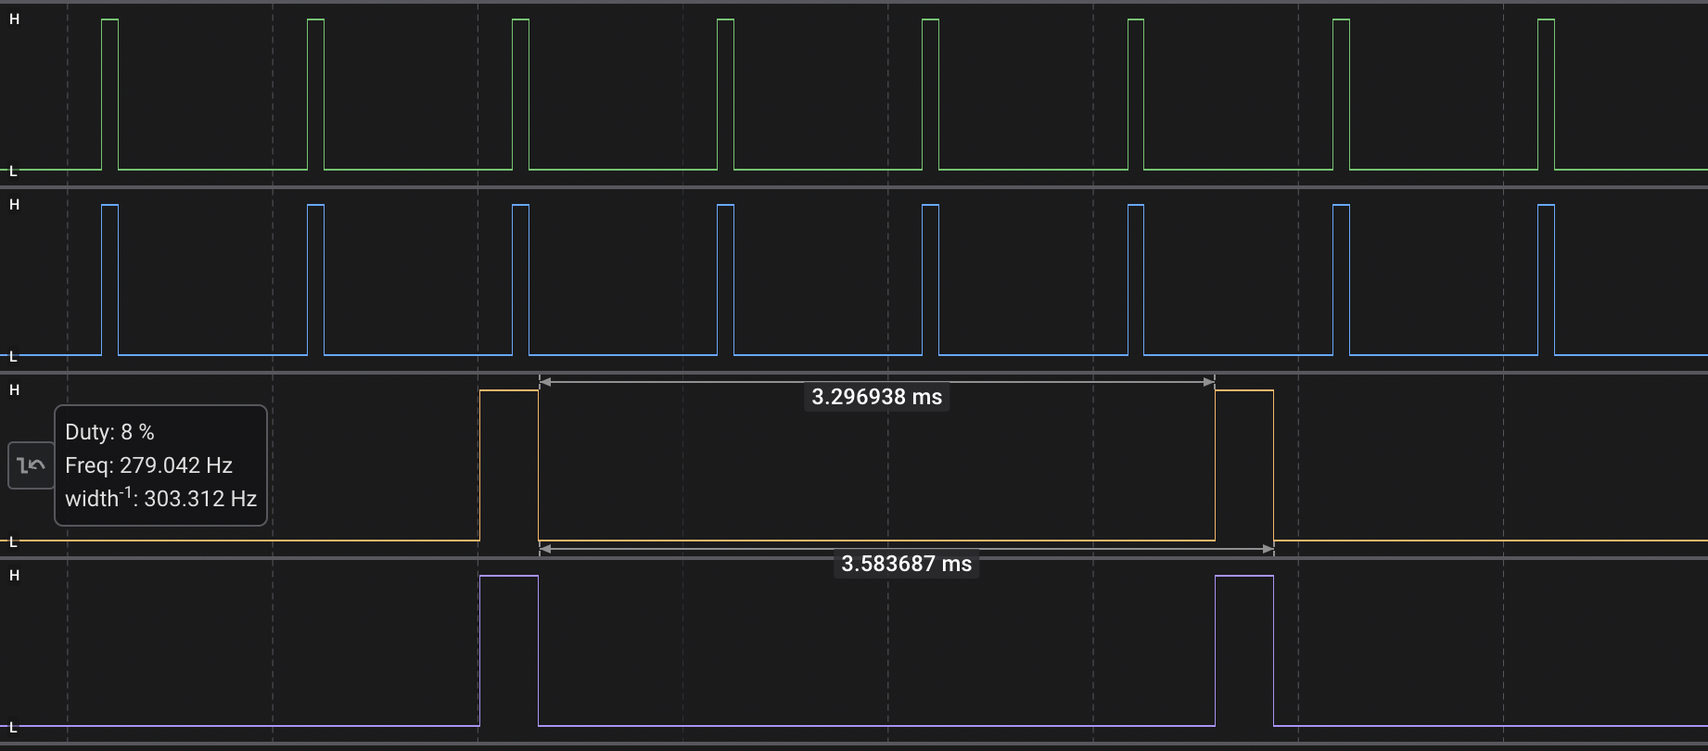

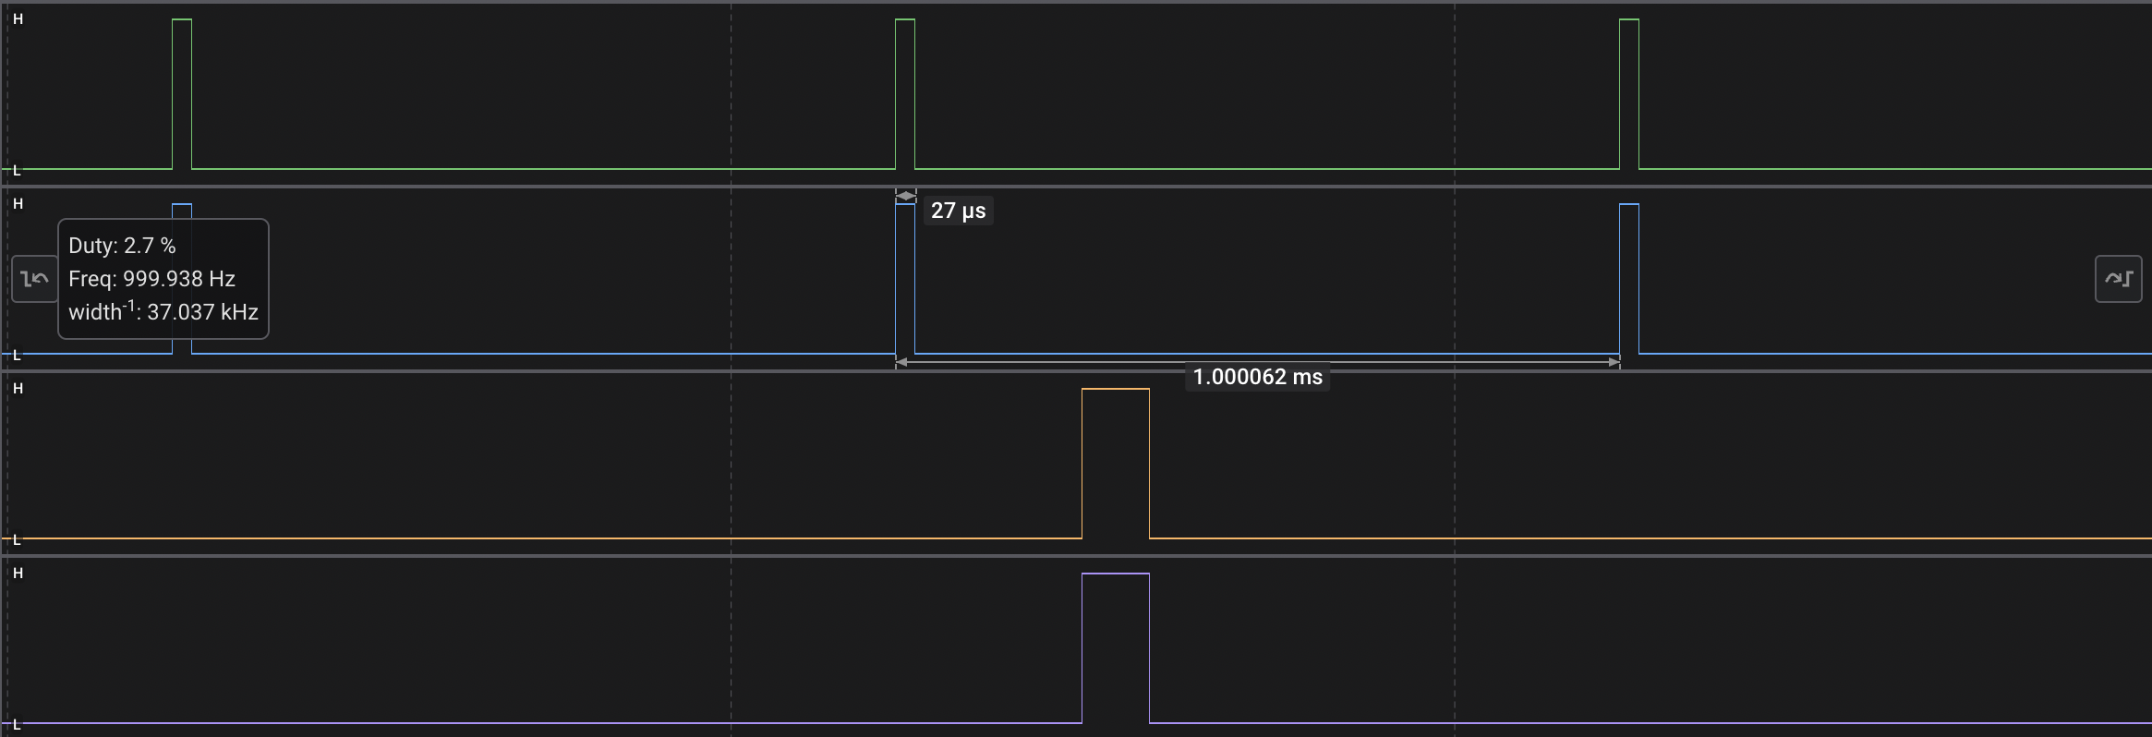

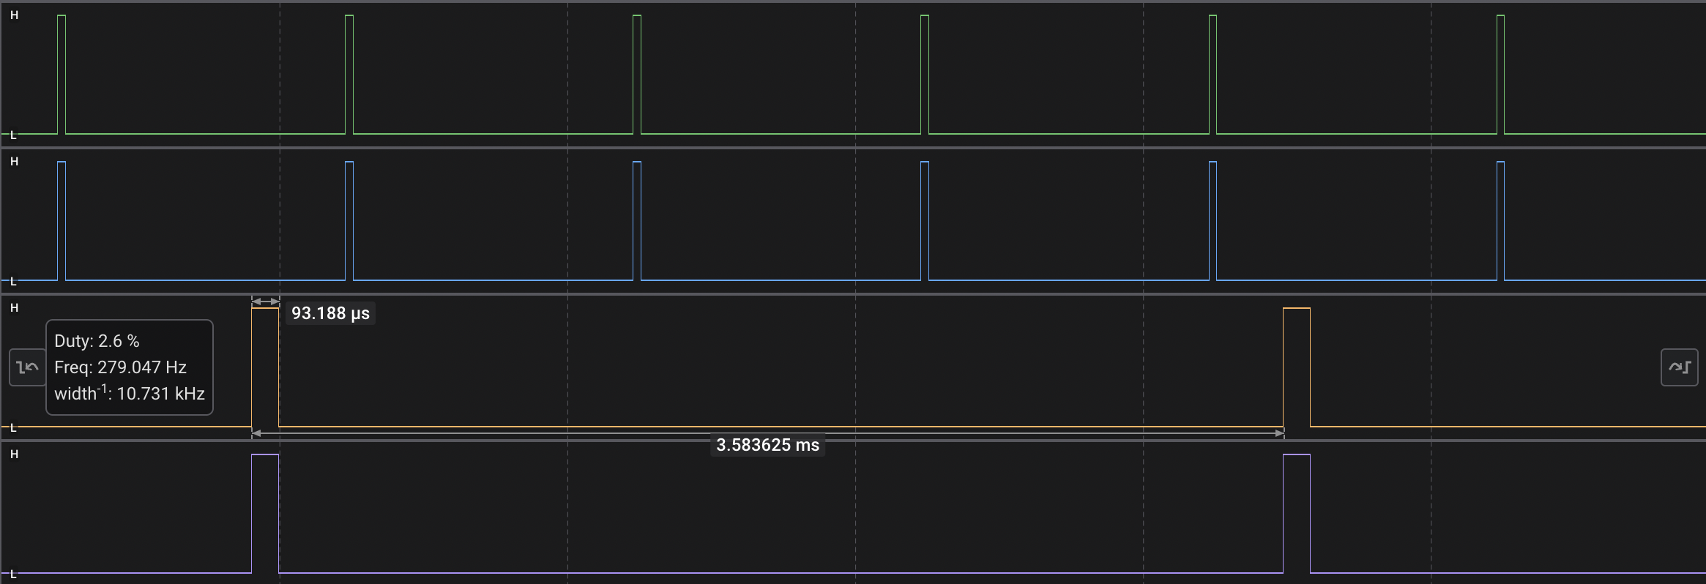

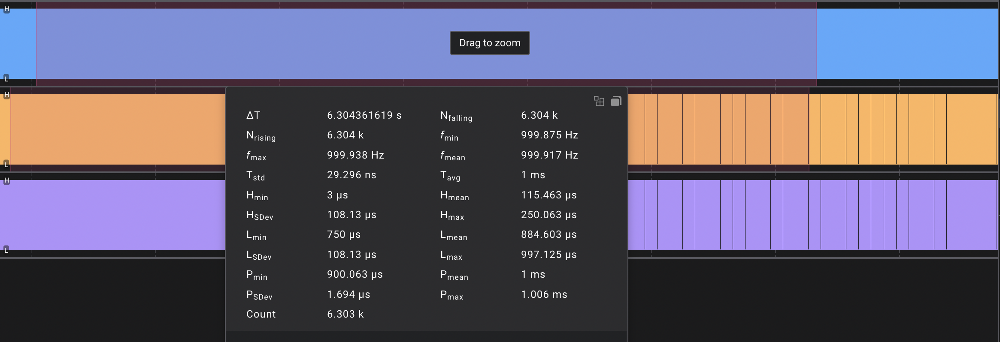

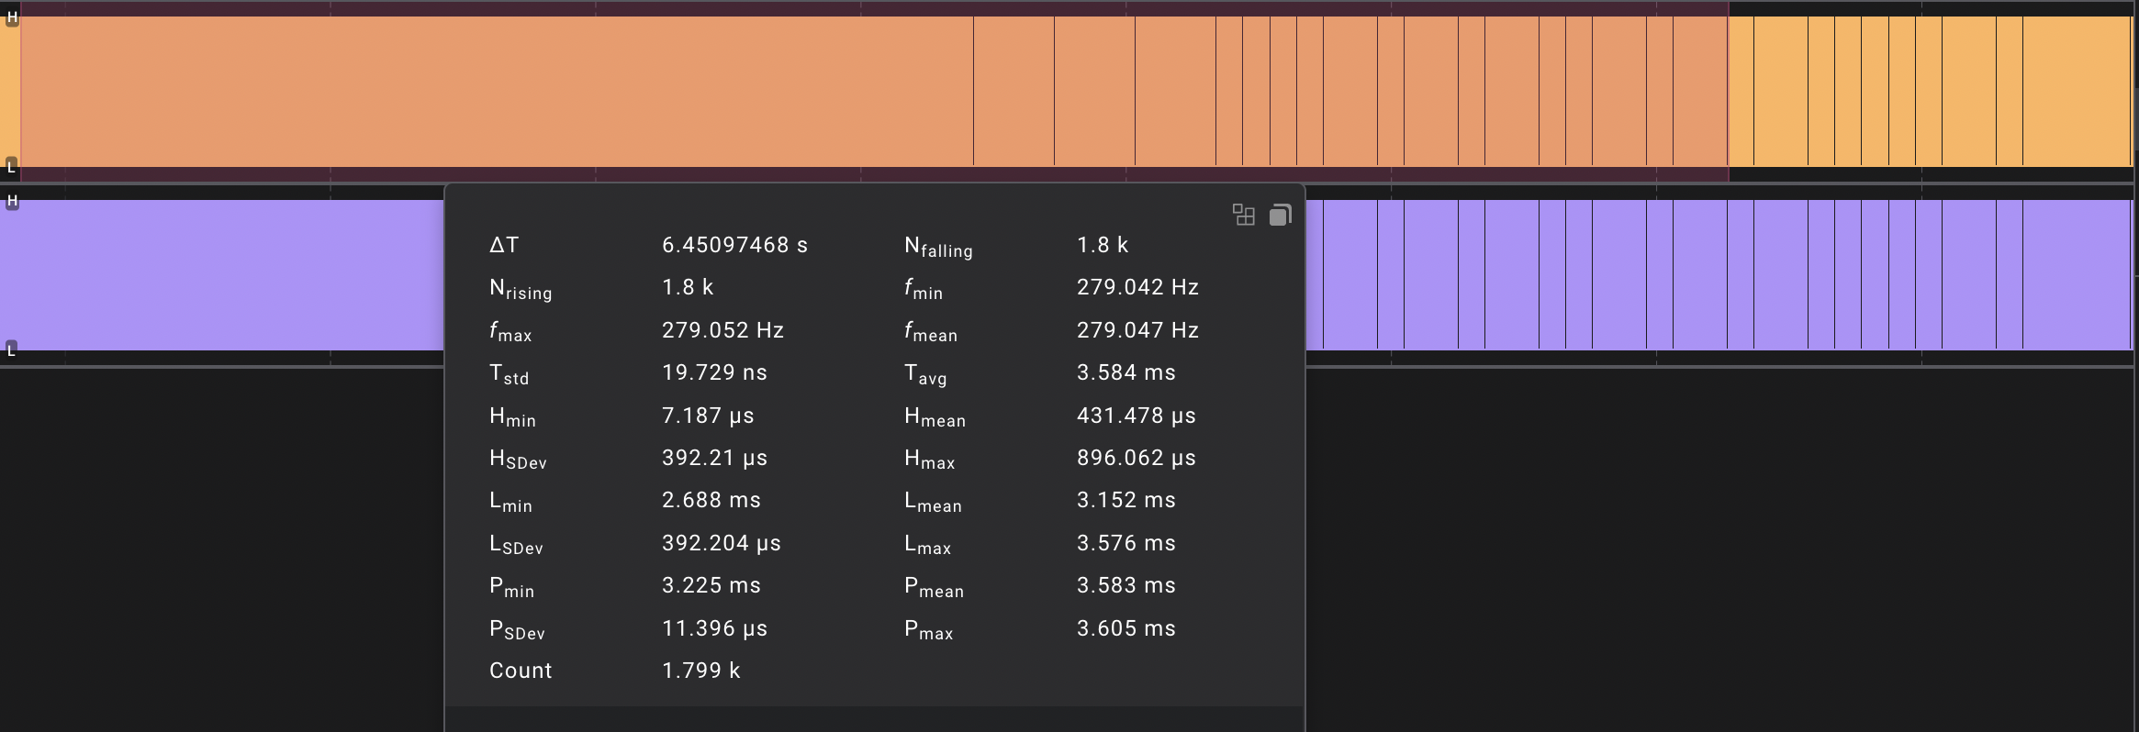

|  |  |  |  |  |  |  |  |  |  |  |  |  |
| --- | --- | --- | --- | --- | --- | --- | --- | --- | --- | --- | --- | --- |
|  | **Perioda** | | | | **Delovni cikel** | | | | **Mirovni cikel** | | | |
| **MIN** | **AVG** | **MAX** | **STD** | **MIN** | **AVG** | **MAX** | **STD** | **MIN** | **AVG** | **MAX** | **STD** |
| **Vgrajen časovnik** | 900.063 us | 1.000062 ms | 1.006 ms | 1.694 us | 3 us | 115.463 us | 250.063 us | 108.13 us | 750 us | 984.603 us | 997.125 us | 108.13 us |
| **Lastna implementacija** | 3.225 ms | 3.583687 ms | 3.605 ms | 11.396 us | 7.187 us | 431.478 us | 896.062 us | 392.21 us | 2.688 ms | 3.152 ms | 3.576 ms | 392.204 us |

# VISOKA OSVETLJENOST

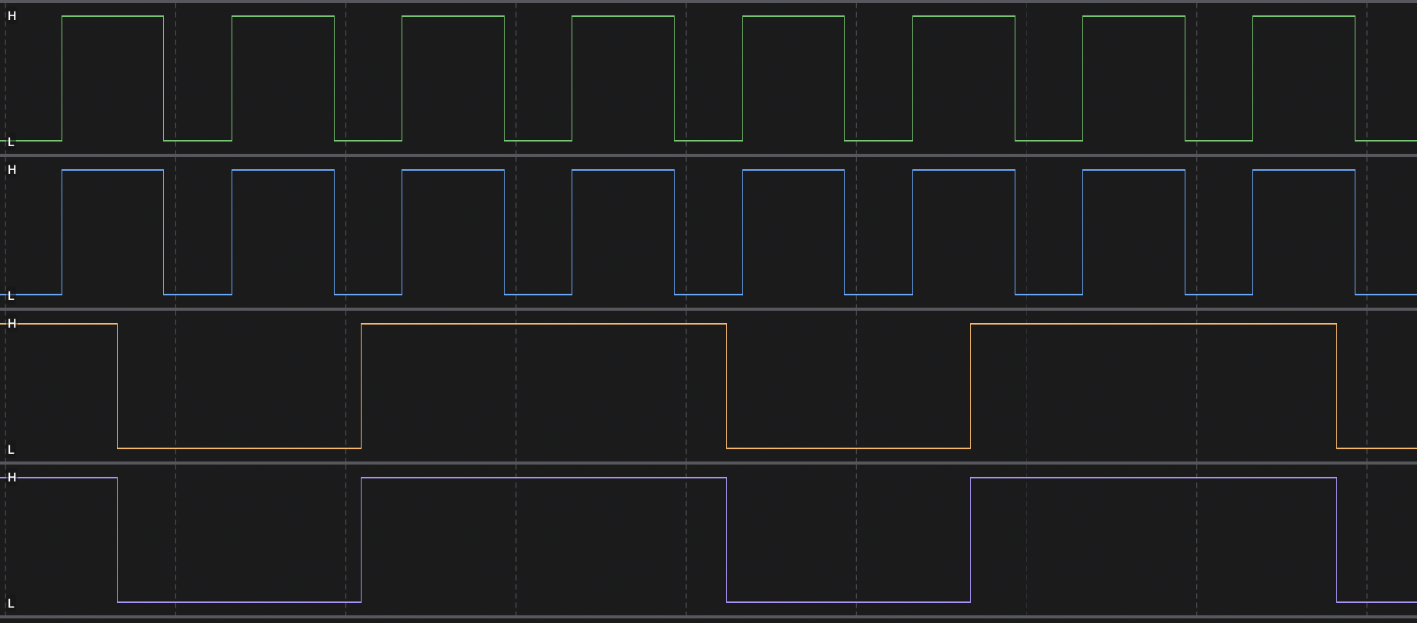

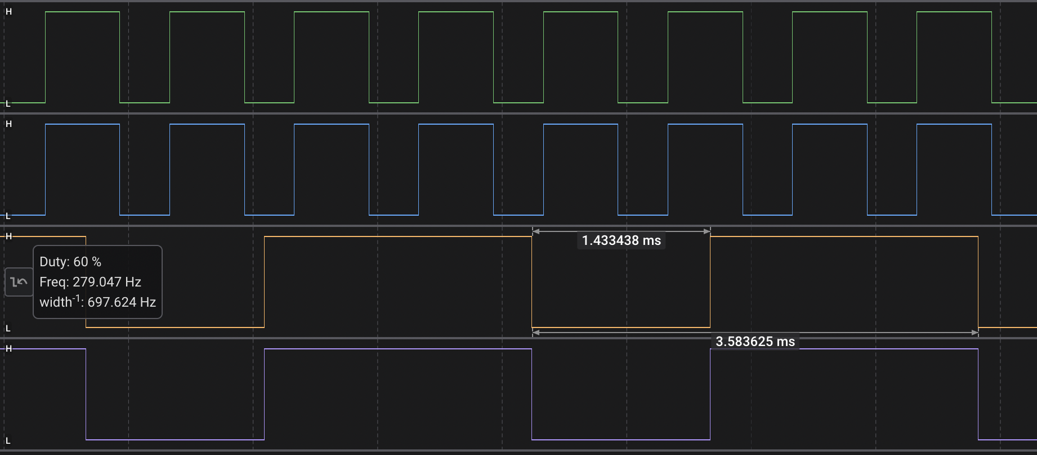

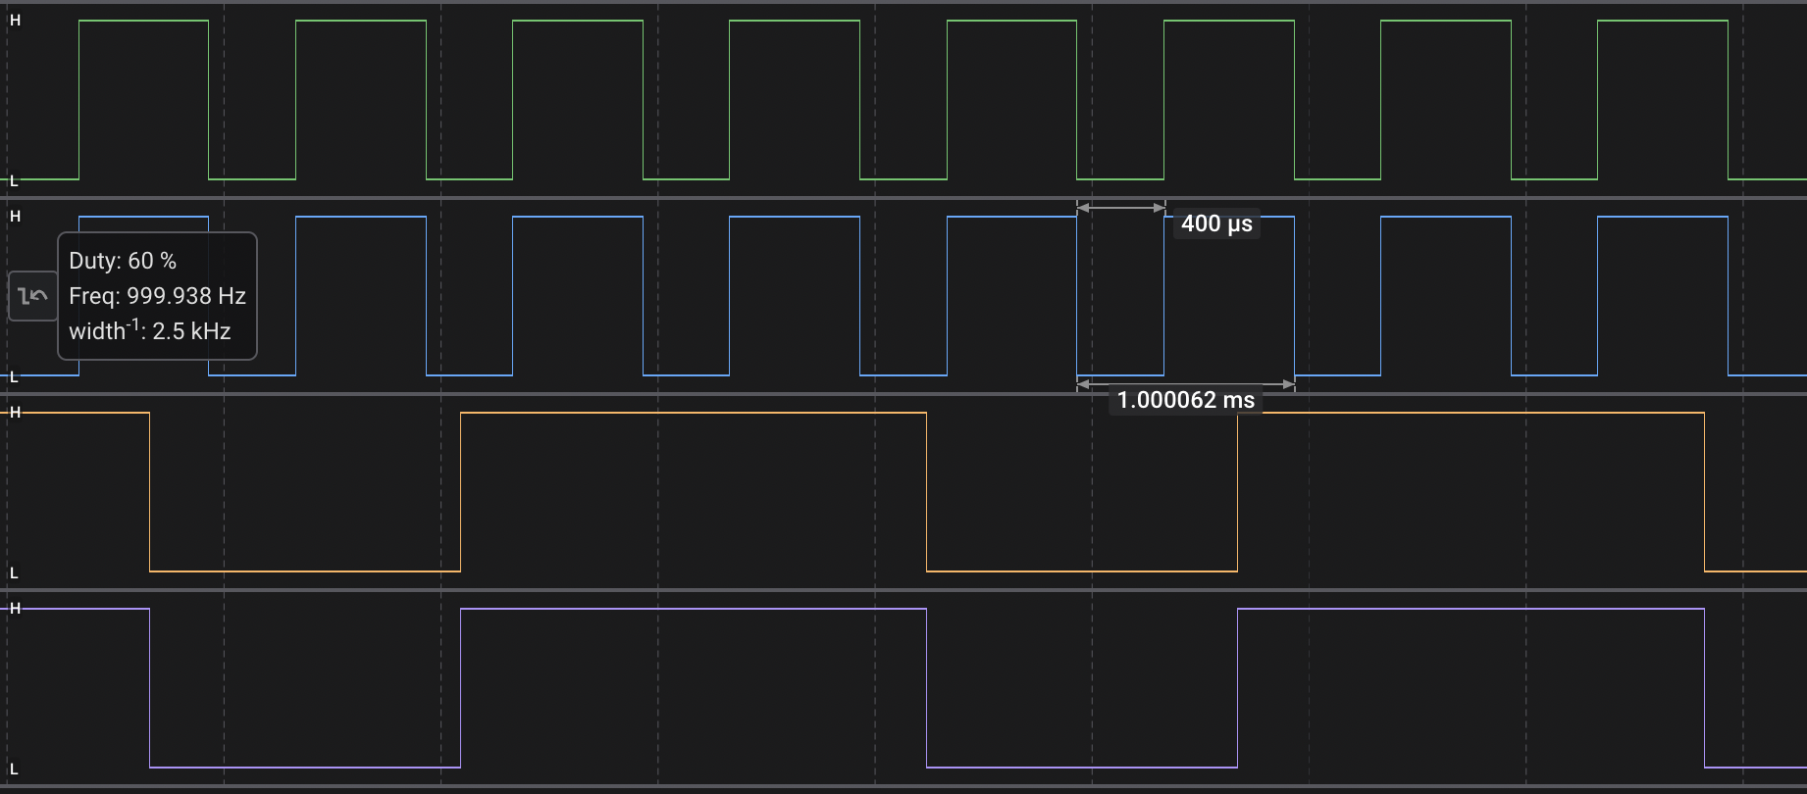

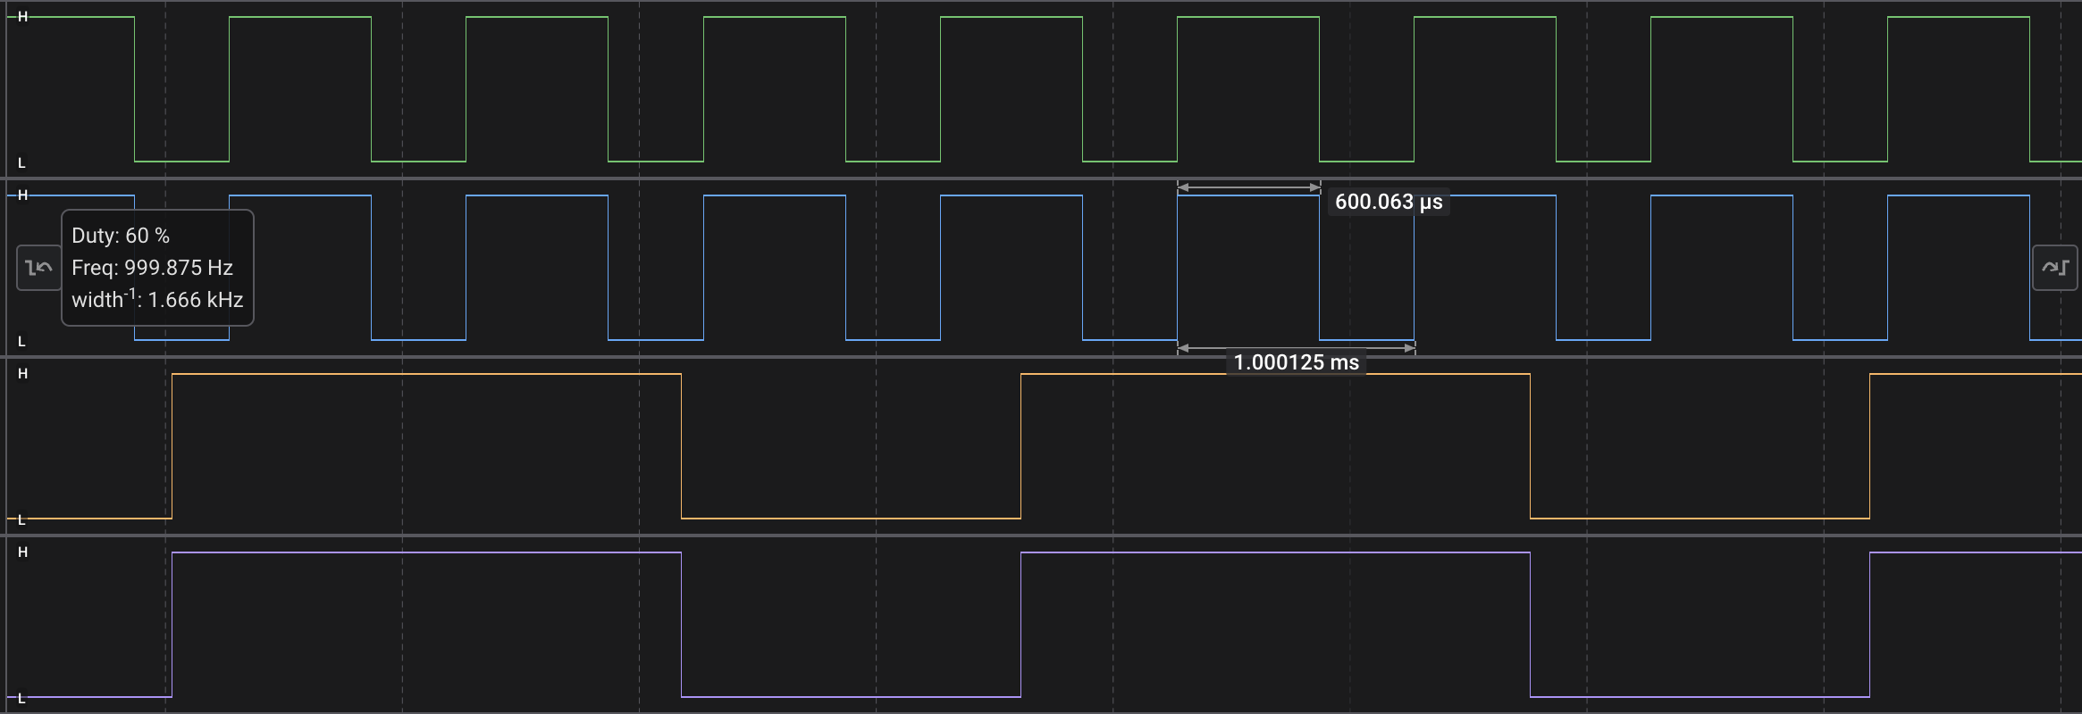

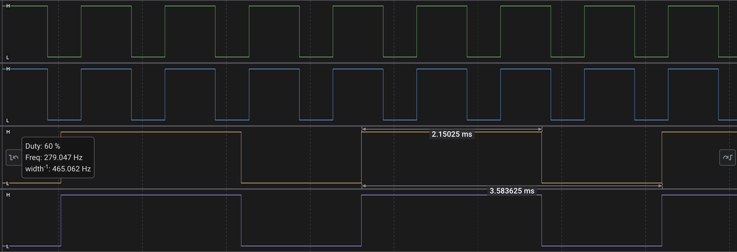

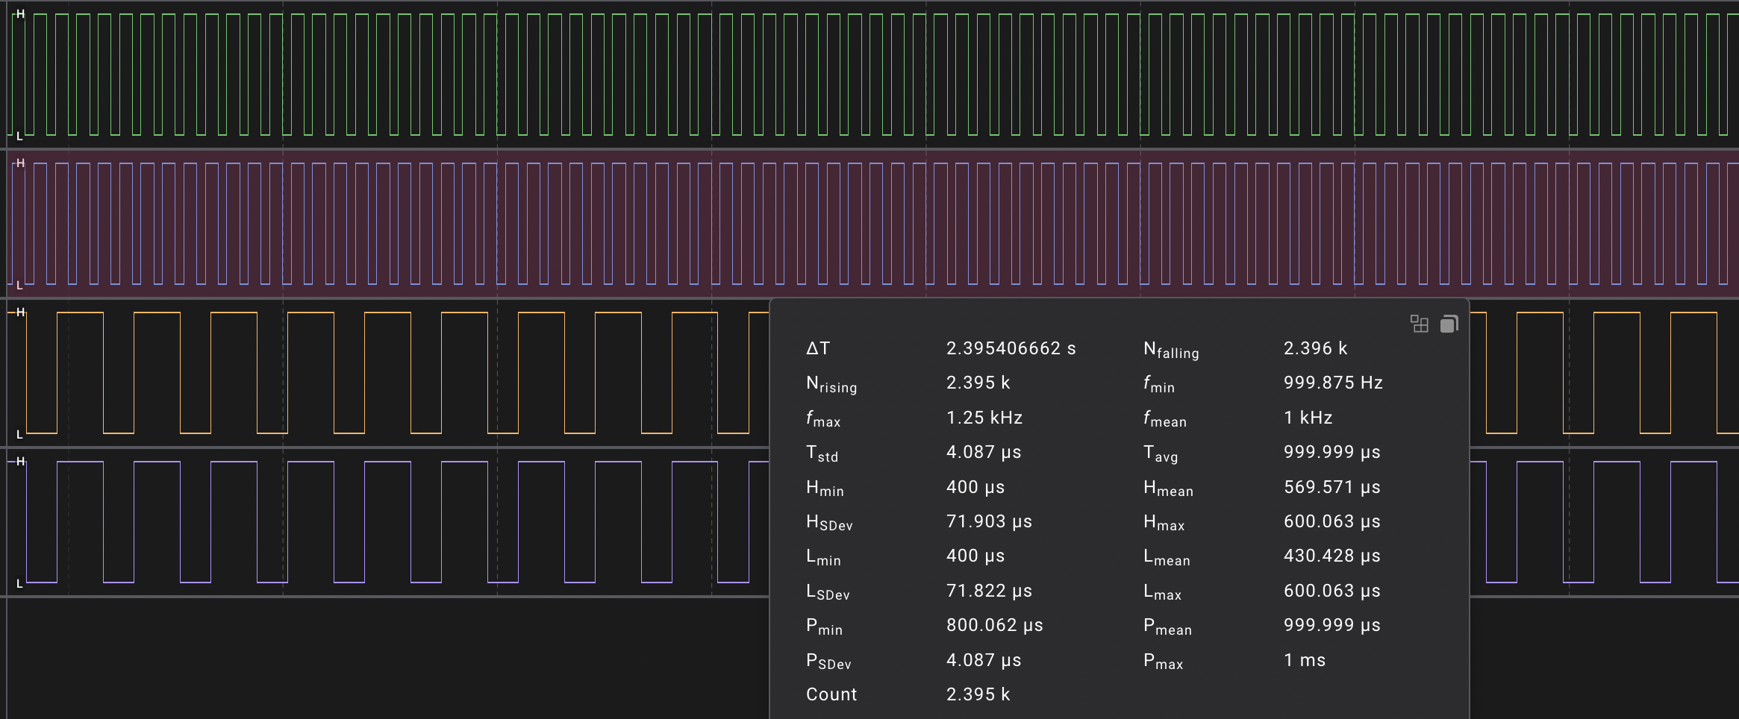

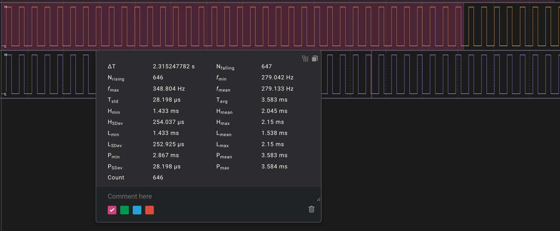

|  |  |  |  |  |  |  |  |  |  |  |  |  |
| --- | --- | --- | --- | --- | --- | --- | --- | --- | --- | --- | --- | --- |
|  | **Perioda** | | | | **Delovni cikel** | | | | **Mirovni cikel** | | | |
| **MIN** | **AVG** | **MAX** | **STD** | **MIN** | **AVG** | **MAX** | **STD** | **MIN** | **AVG** | **MAX** | **STD** |
| **Vgrajen časovnik** | 800.062 us | 999.999 us | 1 ms | 4.087 us | 400 us | 569.571 us | 600 us | 71.903 us | 400 us | 430.428 us | 600.063 us | 71.822 us |
| **Lastna implementacija** | 2.867 ms | 3.583687 ms | 3.584 ms | 28.198 us | 1.433 ms | 2.045 ms | 2.15 ms | 254.037 us | 1.433 ms | 1.538 ms | 2.15 ms | 252.925 us |